Тематическая контрольная работа по теме « Sport»

Фамилия, имя____________________________________ класс __________________

Что проверяю | Прогн. оценка | Задание | Моя оценка | Ошибки
1. Знаю ли я названия спортивных игр |  | Напиши названия спортивных игр:  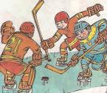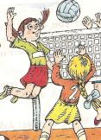  ____________ _____________  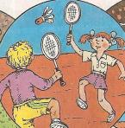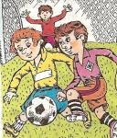  _____________ ____________
2. Умею ли я использовать слово can |  | Вставь в пропуски слово can или can`t:  ____ you run? - Yes, I _____.  ____you jump? - No, I _______.  ____ she skate? – No, she _____.  The tiger ____ swim, but it _____ skate.  I _____ ski well, but I _____ skate.  My sister ________ sing very well.
3. Могу ли я выбрать нужную форму слова-действия |  | Подчеркни в скобках правильную форму глагола:  I (like/ likes) to play.  Tom (like/ likes) to read.  It (like/ likes) to run.  He (have/ has) got a dog.  My sisters (have/ has) bags.  They (ski/ skis) well.  My dog (jump/ jumps) well.  They (don’t/ doesn’t) swim.  Her brother (don’t/ doesn’t) run.
4. Знаю ли я слова для обозначения места |  | Напиши полные ответы на вопросы:  Where can you play football? - _______  ________________________________  ________________________________.  Where do like to play volleyball? - ____  ________________________________  ________________________________.  Where do you want to run? - ________  ________________________________  ________________________________.  Where do you go to play table tennis? –  ________________________________  ________________________________  ________________________________.
5. Умею ли я составлять высказывания на англ. языке |  | Составь и запиши 4 предложения по картинке  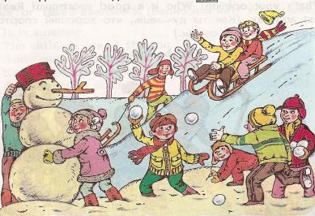  _______________________________  _______________________________  _______________________________  _______________________________  _______________________________  _______________________________  _______________________________  _______________________________  _______________________________  _______________________________
6. Умею ли я использовать слова this-these, that-those |  | Вставь в пропуски слова this-these, that-those:  _________ cat is nice.  _________ cats are funny.  _________ snake is brown.  _________ bears are black.
7. Могу ли я выбрать нужную временную форму слова-действия |  | Открой скобки:  She (be) at school now.  Yesterday they (play) tennis.  He usually (run) well.  ________________________________.  ________________________________.  ________________________________.

